**Bonjour je me présente je m’appelle Bruno Pinos je suis étudiant chez openclassrooms, je vais vous présenter le projet 3 : réaliser une étude de santé publique.**

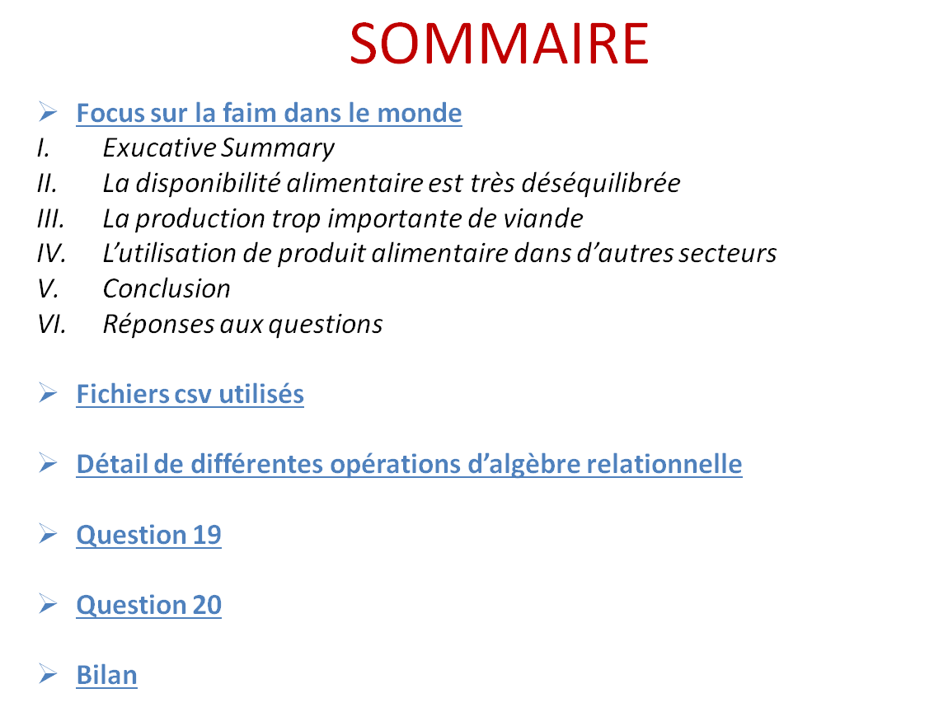

**Diapo 1)**

*En 2017, 9 millions de personnes meurent de faim et 810 millions de personnes sont sousalimentées… Après avoir baissé de façon régulière entre 2003 et 2015 la faim dans le monde augmente à nouveau, plus 37 millions en 4 ans.* *La majorité de cette accroissement est concentré dans quelques pays très peuplés,* *comme le Nigéria, plus 8,2 millions en 4 ans.*

*Nous pouvons observer une inflexion de la courbe autour de l’année 2008. En effet la pente de la courbe augmente à partir de cette année là. Et cette augmentation ne semble pas prendre fin… le future ne semble donc pas très réjouissant.*

*Pour combattre la faim dans le monde il faut en connaitre les causes.*

*Il existe de nombreuses causes à la faim dans le monde :*

L’augmentation de la population : En effet la population augmente donc le nombre de personne sous alimentés aussi mais cela n’a pas était le cas entre 2003 et 2015, ce n’est donc pas une fatalité !

Les changements climatiques : Le bouleversement des écosystèmes et l’inondation des terres peuvent provoquer une augmentation du nombre de personnes sous-alimentées de 600 million en 2080 celon certaine estimation! Cette cause est d’autant plus injuste que ce sont les pays qui y contribuent le moins qui en souffriront le plus.

La pauvreté : Dans notre monde mondialisé la nourriture est un bien de consommation comme les autres, il a donc un prix et les plus démunis n’ont pas de quoi en acheter suffisamment. Durant la crise de 2008 les prix des produits de première nécessité ont explosé ce qui a très largement amplifié ce problème.

La spéculation : De manière général la spéculation peut provoquer des crises comme celle de 2008, crise qui est considéré comme la principale cause de l’inflexion de la courbe.

Mais il y a aussi la spéculation sur les produits alimentaire qui quand a elle provoque des variations de prix quotidien sur ces produits ce qui est insoutenable pour les plus démunis.

L’accaparement des terres : Certaines entreprise transnationales et gouvernementales accaparent de nombreuses terres dans les pays les plus pauvres pour faire du profit, terre qui pourrait permettre de nourrir les populations locales.

Les guerres : en effet les pays ravagé par des conflits sont les pays qui souffrent le plus de la faim congo, soudan, yémen …..(république centre africaine, afganistan)

Et enfin les politiques agricoles dont nous allons parler plus en détails

Diapo 2) **La disponibilité alimentaire est très déséquilibrée**

Malgré une population bien plus importante d’agriculteur dans les pays pauvres leur disponibilité alimentaire est bien plus faible.

La disponibilité alimentaire des belges est le double de celle des centrafricain. Si la nourriture était équitablement répartie on pourrait nourrir 1.5 fois la planète.

Les gouvernements des pays riches ont très fortement investit dans leur agriculture afin de devenir autosuffisant (en Europe par exemple nous avons la PAC) alors que dans les pays pauvres, les gouvernements ont délaissé l’agriculture..

Mais ce n’est pas tout certain pays pauvres ont une production alimentaire qui pourrait leur permettre de nourrir toute leur population, mais bien souvent ils vont exporter massivement ces produits dans les pas riches… par exemple en Thaïlande 95% du manioc est exporté alors que 8% de la population soufre de la faim..

**La production trop importante de viande**

44% des céréales produites sont destiné aux animaux d’élevage.

Dans le cas où toute la disponibilité alimentaire est répartie de façon équitable, on pourrait nourrir près de deux fois la planète en arrêtant la production de viande.

De plus les produits animaux demande une quantité d’eau et une surface terrestre bien supérieur pour être fabriqué.

Ils occupent 75% des surfaces pour seulement 8% des calories produites.

Le mal ne s’arrête pas là 14% des émission de CO2 sont dû à l’élevage.

La production massive de viande contribue donc au changement climatique qui est une des causes les plus importantes de la faim dans le monde.

Les pays riches continue pourtant de subventionner l’élevage industrielle qui est un désastre écologique et sanitaire…

**L’utilisation de produit alimentaire dans d’autres secteurs**

Malgrès tout ce dont on vient de parler plusieurs produits alimentaires sont utilisé à plus de 50% dans d’autres secteur…..

Certains sont massivement utilisés pour la production de biocarburants.

Ces exploitations se trouvent le plus souvent dans des pays où la population soufre de mal nutrition, mais les gouvernements préfèrent créer du biocarburant et l’exporter dans les pays riches pour faire des profit plutôt que de nourrir leur population.

Au Nigeria c’est 16 millions de tonnes d’ignames qui finissent en biocarburant chaque année, alors que 12% de la population est sous-alimentée.

Cette nouvelle utilisation s’est très largement développé à partir de 2008 et de la monté du prix du pétrole.

D’autres produits sont aussi utilisées pour la fabrication de savons, de cosmétique ou encore de détergeant.

Avec l’ensemble des végétaux alimentaires non utilisé pour l’alimentation on pourrait nourrir une fois la population mondiale

**Conclusion**

En répartissant équitablement la nourriture on peut nourrir jusqu’à 10 milliard de personnes si en plus de cela on arrête la production de produits animaux on peut nourrir jusqu’à 13 milliards de personnes et si enfin on arrête l’utilisation de produits alimentaire dans d’autres secteur on nourrit 20 milliard d’être humains.

Malheureusement les politiques menés aujourd’hui ne vont pas dans ce sens bien au contraire…

En effet notre modèle capitaliste rend très compliqué la répartition de la nourriture..

Il pousse les pays pauvres à exporter leurs produits ou à les utiliser dans d’autres secteurs, plutôt qu’a nourrir leur population.

Et pousse les pays riches à surexploiter leurs terres et à faire de l’élevage industrielle ce qui a des conséquences terrible au niveau sanitaire et écologique..

**Réponses aux questions**

* la faim dans le monde résulte t'elle d'un manque de production, ou de problèmes technologiques ?

La faim dans le monde ne résulte ni d’un problème de production ni de problèmes technologiques mais plutôt d’un problème de répartition et d’utilisation des produit

* quelles sont les prévisions de population en 2050 ? Aura t'on besoin d'augmenter drastiquement la production alimentaire ?

En 2050 la population mondiale devrait atteindre 9.7 milliards

Si l’humanité s’améliore ne serait-ce qu’un petit peu sur chacun des points cités précédemment nous pourrions éradiquer la faim dans le monde en 2050 sans avoir à augmenter la production !

**Une table importé depuis la FAO**

Le fichier veg2017 avec toutes les productions, importations, exportations... De tous les produits végétaux alimentaires pour tout les pays pour l’année 2017.

**Une table SQL**

La table dispo_alim qui donne l’origine et la disponibilité alimentaire en terme de calorie, protéine et matière grasse. De tout les produits, pour chaque pays et pour chaque années entre 2012 et 2017

**Les clés primaires**

J’ai ensuite déterminer les clés primaires de chacunes de mes tables à l’aide d’une fonction que j’ai créé. Elle prend en entré la table étudier et une clé primaire possible. Et elle retourne true si la clé est primaire et false si elle ne l’est pas.

**Agrégation**

Je souhaite faire la moyenne de toutes les valeurs qui correspondent à un même produit puis afficher uniquement chaque produit suivi de sa valeur moyenne.

J’ai donc utilisé groupe by puis summarise.

J’ai effectué une Agrégation en groupant par produit.

**Jointure**

J’ai souhaité créer une table avec le poids et le ratio kcal/kg pour chaque produit tout en supprimant

les « NA » valeurs non renseigné.

On possède deux tables : - Une table avec le poids de plusieurs produits

- une autre avec le ratio kcal/kg

En effectuant une jointure interne entre les deux j’obtient la table que je souhaite.

En effet comme la jointure est interne toutes les valeurs non renseigné que ça soit d’un côté ou de

l’autre sont supprimées.

**Restriction**

On souhaite enlever toutes les lignes qui ont comme valeur dans la colonne symbole « A ».

J’ai effectué une restriction à l’aide de la fonction filter.

**Je vais vous présenter les 5 vues produites pour la question 19 ainsi que les reqêtes utilisé pour leur création. Je vais expliqué plus en détail les 2 premieres requêtes**

**Requete SQL 1)**

J’ai fais la somme par pays des dispo_prot pour l’année 2017 et j’ai ordonnée du plus grand au plus petit puis j’ai affiché les 10 premières lignes.

J’ai divisé les dispo_prot par 1000 pour être en kg et non plus en g.

J’ai réalisé une agrégation suivi d’une restriction d’un arrangement et d’une autre restriction

**Requete SQL 2)**

J’ai multiplié la colonne nb_personnes de sous_nutrition par la colonne population de population en effectuant une pseudo jointure par code_pays et par année (j’ai multiplié par 100 pour faire un pourcentage).

J’ai ensuite fait une restriction à 2017 puis j’ai ordonnée du plus grand au plus petit pourcentage.

Pour finir j’ai affiché uniquement les 10 premières lignes